Следим за здоровьем: правильное питание для сердца и сосудов

Диета для сердца и сосудов может быть одним из решающих факторов как в комплексном лечении, так и для профилактики сердечно-сосудистых заболеваний. Взять на вооружение принципы правильного питания могут не только пожилые люди, которые находятся в группе риска, но и все те, кто заботится о своем здоровье и продолжительности жизни.

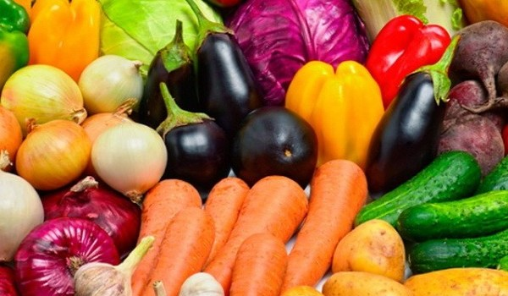

Продукты, вредные для сердечно-сосудистой системы
Кардиологи однозначны в своем мнении относительно причины возникновения заболеваний, которые отражаются на работе сердца и сосудов. Главный фактор, который мешает полноценной работе этих органов – это неправильное питание. Нарушать слаженность и ритмичность кровеносной системы способен не только холестерин, но и натрий.
Большая часть холестерина является продуктом, который производят клетки печени. Всего лишь 20% этого вещества поступают с пищей. При этом существует разделение холестерина на «хороший» и «плохой».
Пользу организму приносит холестерин, который обладает высокой плотностью, что помогает ему противостоять развитию такого заболевания как атеросклероз.
Разновидность, которую называют «плохой», чаще всего поступает с пищей животного происхождения, концентрируясь непосредственно в жировой ее части. Для нее характерна низкая плотность, которая способствует образованию отложений на сосудистых стенках.

Если в питании содержится избыток второго вида пищи, то она спровоцирует образование сгустков, которые имеют преимущественно жировую структуру и концентрируются на стенках сосудов. Такие бляшки увеличивают существенным образом нагрузку, которая возлагается на человеческий «мотор» и сердечную мышцу. С течением времени ситуация обостряется, что часто заканчивается такими состояниями как инфаркт, инсульт.

Вторым провоцирующим фактором выступает соль или натрий. Это вещество знаменито своей способностью удерживать жидкость в человеческом организме, что приводит к увеличению артериального давления. Колебания этого показателя могут спровоцировать развитие дистонии и других сосудистых проблем. Наибольший риск ожидает тех, кто не может отказать себе в удовольствии полакомиться жирными продуктами мясного и молочного происхождения, колбасными изделиями и копченостями, соленьями и маринадами, а также всевозможными видами консерв.
Небезопасно и употребление маргарина, который благодаря стараниям маркетологов получил широкое распространение в качестве заменителя сливочного масла. В его составе содержатся гидрогенизированные жиры, которые получили название трансжиров. К этой группе относится и пальмовое масло, которое имеет исключительно растительное происхождение, но в то же время обеспечивает организм вредным холестерином.

Группа провокаторов кардиозаболеваний дополняется современными вредными привычками. Это употребление алкоголя и курение. Такие увлечения не приносят ничего хорошего в принципе, оказывая в то же время пагубное воздействие не только на состояние сосудов и их стенок, но и способствуя значительному изменению толщины сердечных перегородок. Это не только изменяет размеры сердца, но провоцирует проблемы и сложности в его работе.

Полезные продукты для здоровья сердца и сосудов
Исключение вредных продуктов, которое предусматривает диета для сердца и сосудов, не единственное необходимое изменение в питании. Рацион должен быть дополнен витаминами и микроэлементами, которые содержатся в продуктах, способствующих налаживанию работы сердечно-сосудистой системы.
Прежде всего, в рационе должно присутствовать необходимое для нормального функционирования организма количество таких полезных веществ как калий и магний. Эти два элемента способны наладить ритм работы внутренних органов, помогают уменьшению отечности и избавляют от избытка жидкости в организме. Кроме того, они способствуют профилактике сосудистых спазмов.
Большое количество калия содержится во фруктах.
Магнием богаты крупы (гречневая, пшенная), какао. Также его содержат любимые многими арбузы. Кладезем данного микроэлемента выступает и фундук, фасоль.
Диетический рацион должен включать рыбные и молочные продукты из-за высокого содержания в них кальция, которые способствует нормализации кровяного давления. Также ему отводится и важная роль в борьбе с жировыми бляшками и холестериновыми отложениями.
Питание, способствующее правильной работе сердца, должно быть обогащено витаминами. Главными источниками полезных веществ выступают различные виды фруктов и овощей, ягоды и орехи. Очень полезна и рыба, богатая омега-3 жирными кислотами.

Принципы диетического питания для сердца и сосудов

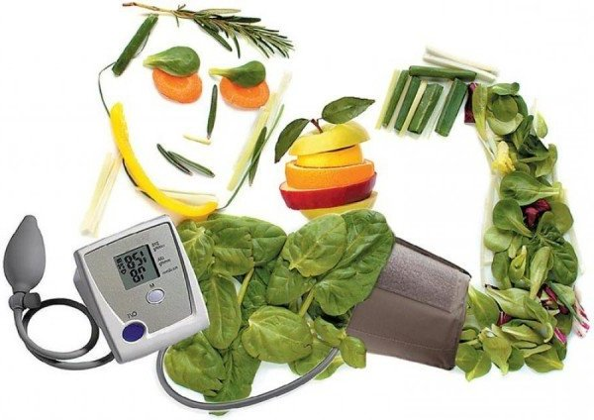

Правильное питание для здоровья органов сердечно-сосудистой системы должно быть здоровым. Это значит, что предпочтительнее продукты, не содержащие животного жира. Полезными считаются обезжиренные молочные продукты, постные виды мяса.
Исключить нужно те виды пищи, которые относится к фастфуду и промышленной кулинарии. Не принесет пользы и еда, в составе которой есть консерванты и красители, трансжиры.
Избегать рекомендуется и всего, что влияет на повышение артериального давления – соленое и жирное.
Питание должно быть сбалансированным, богатым витаминами и минералами и регулярным. Это не просто диетический рацион, это образ жизни. Только в этом случае можно рассчитывать на здоровье важных органов и системы организма.

